Изучение каталитической активности, термо- и парохромизма бис-циклометаллированного комплекса иридия(III)
Ныхрикова Е.В.^{1,2}, Калле П.¹, Киселева М.А.¹, Татарин С.В. ¹, Беззубов С.И.¹
Студент, 5 курс специалитета
¹ Институт общей и неорганической химии им. Н.С. Курнакова РАН, Москва, Россия
² Московский государственный университет имени М.В. Ломоносова,
химический факультет, Москва, Россия
E-mail: nihrikova.kate@yandex.ru
Циклометаллированные комплексы иридия(III) зарекомендовали себя как соединения, обладающие уникальными фотофизическими свойствами и являющиеся эффективными эмиттерами. Варьируя заместители и размер ароматической системы лигандов, можно добиться изменения оптических свойств комплексов, но эти возможности ограничены. Значительного воздействия на свойства комплексов можно добиться за счет изменения геометрии, когда уже на этапе циклометаллирования могут образовываться нетипичные для иридия(III) мономерные тригонально-бипирамидальные комплексы вместо стандартных октаэдрических. Такие соединения обладают координационной ненасыщенностью и высокой лабильностью.
В работе изучена каталитическая активность мономерного бис-циклометаллированного комплекса иридия(III) на основе 1,2-дифенилфенантроимидазола. Показано, что комплекс проявляет двойную каталитическую активность и может катализировать разные процессы: реакцию переноса водорода и фотоиндуцированное дегалогенирование. При этом реакция фотоиндуцированного дегалогенирования протекает, несмотря на слабую фотолюминесценцию комплекса. Также изучен парохромизм комплекса с помощью РФА и спектроскопии диффузионного отражения. Показано, что ацетонитрил может обратимо присоединяться к мономерному комплексу, что сопровождается изменением цвета порошка и его дифрактограммы. Данные спектроскопии диффузионного отражения согласуются с результатами, полученными для раствора комплекса в ацетонитриле. 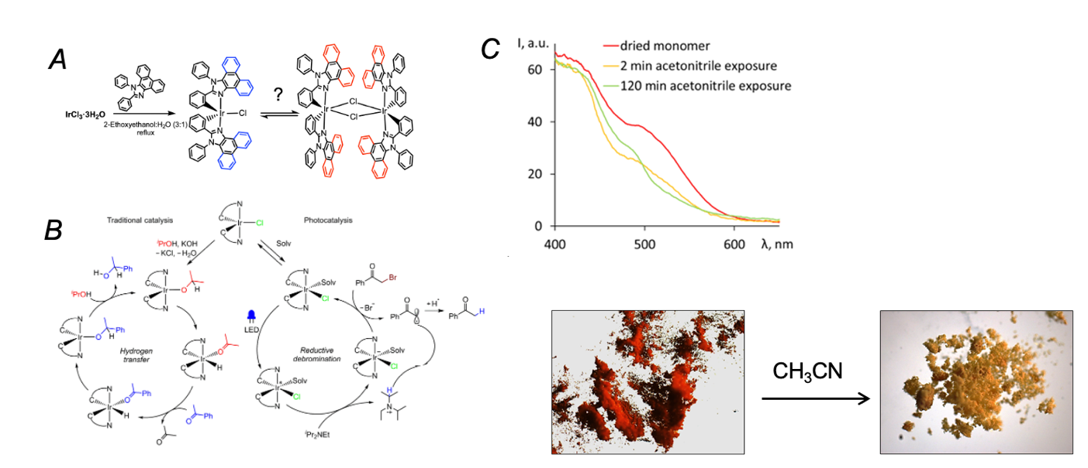
Рис. 1. A Схема синтеза комплекса; B Механизм каталитических процессов, изученных в работе; C Спектры диффузионного отражения комплекса и ацетонитрильного аддукта, фотографии порошка до и после взаимодествия с парами ацетонитрила.

